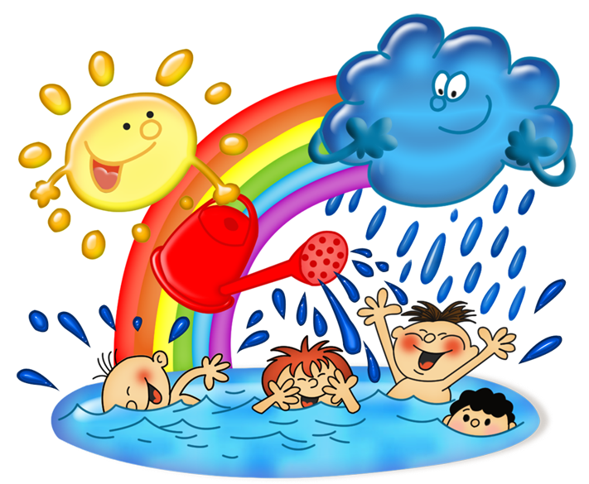
Рекомендации
по лексической теме
«Царица – водица»

- Рассмотрите с ребенком фотографии, иллюстрации с изображением водоёмов.

- Побеседуйте о значении воды в жизни человека, животных, растений.

- Проведите с ребенком простые опыты, эксперименты, игры с водой с целью закрепления знаний о свойствах и признаках воды.
Самые простые опыты с водой Вы сможете найти на сайте детского сад, на моей страничке в рубрике #сидим дома.

- Вместе прослушайте аудиозаписи: «Звуки дождя», «Гроза», «Журчание ручейка», «Капель», «Морской прибой»

- Поиграйте со звуками:

Когда вода течет из крана, мы слышим звук С-С-С-С
В кипящем чайнике мы слышим звук воды Ш-Ш-Ш-Ш.
А еще вода может вырываться из крана, и мы слышим звук ФР-ФР-ФР
- Предложите ребенку пальчиковую игру:

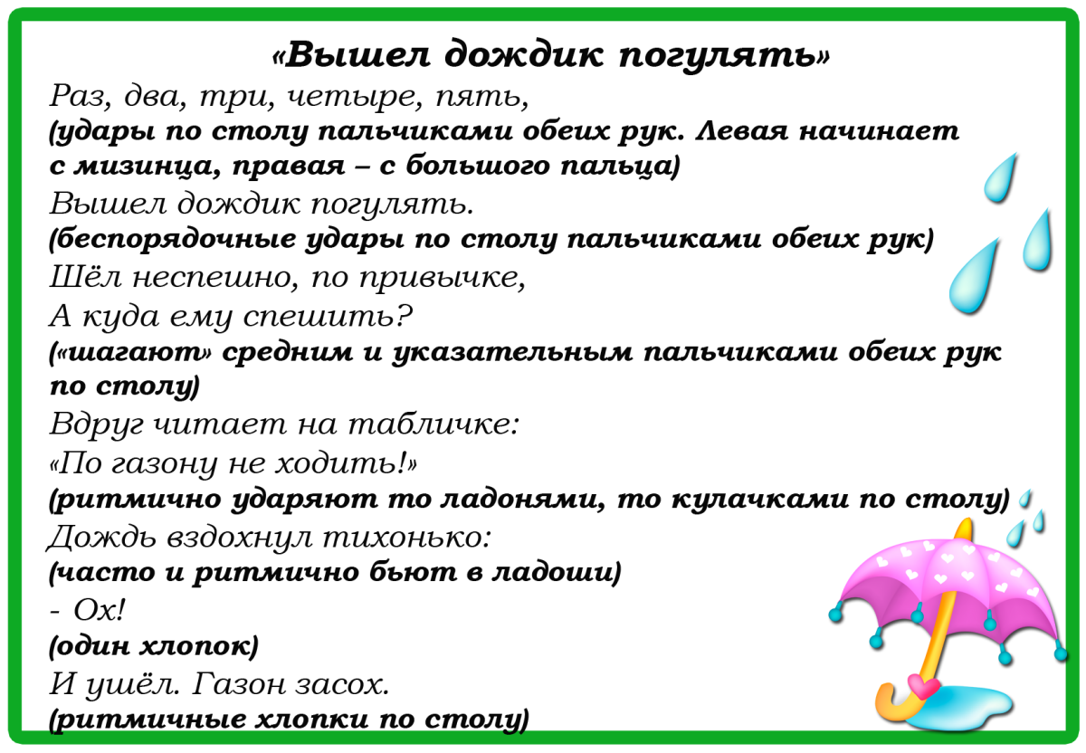
- Проговорите с ребенком скороговорки по теме:

Из соседнего колодца
Целый день водица льётся.

Течёт речка, печёт печка.

Наши руки были в мыле,
Мы посуду сами мыли,
Мы посуду мыли сами,
Помогали нашей маме.

- Поиграйте с ребенком в игры:

- Игра «Вода какая…»
В море вода какая – морская, в озере – озёрная, в реке – речная, в роднике – родниковая, в болоте – болотная.

- Игра «Путешествуем по морю»
Ребенок должен вспомнить и назвать как можно больше видов водного транспорта. После того, как ребёнок правильно назвал водный транспорт, он передвигается на один шаг вперёд. Побеждает тот, кто сделал больше шагов вперёд - «дальше уехал»

- Игра «Доскажи словечко»

- Мальчик воду в стакан ...наливает.
- Из стакана в стакан воду ...переливает.
- Девочка воду в раковину ...выливает.
- Шофёр в машину воду... заливает.
- Мама цветы ...поливает. и т.д.

- Загадайте загадки по теме:

Я и туча, и туман,
И ручей, и океан.
И летаю, и бегу,
И стеклянной быть могу. (Вода)

Шумит он в поле и в саду,
А в дом не попадет.
И никуда я не иду
Покуда он идет. (Дождь)

Драгоценным ожерельем
Спать ложится на деревья,
Без труда отыщет кров
Среди веток и цветов. (Снег)

Рыбам жить зимой тепло,
Крыша - толстое стекло. (Лед)

Растет она вниз головою,
Не летом растет, а зимою.
Чуть солнце ее припечет,
Заплачет она и умрет.(Сосулька)

Рассыпался горох на 70 дорог,
Никто его не подберет?
Ни царь, ни царица,
Ни красная девица. (Град)

Серебристой бахромой
На ветвях висит зимой.
А весной на весу
Превращается в росу. (Иней)

